ВЕЖБА Бр. 6
МУЛТИВИБРАТОР
Потребни Материјали и инструменти  - Два BJT транзистора  - Парови отпорници  - Парови кондензатори  - Извор DC за поларизација  - Осцилоскоп  - Спроводници  - Лемило и калај  - Колекторска фалилија криви за дадените ранзистори | 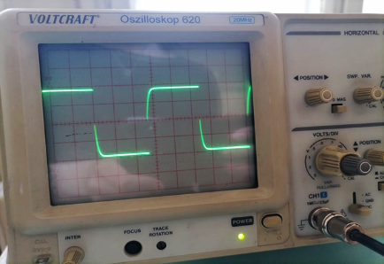  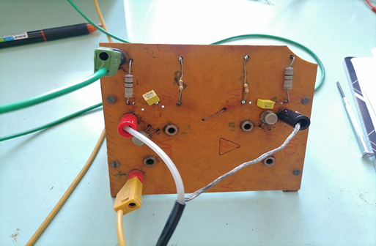

ТЕОРИСКИ ОСНОВИ:
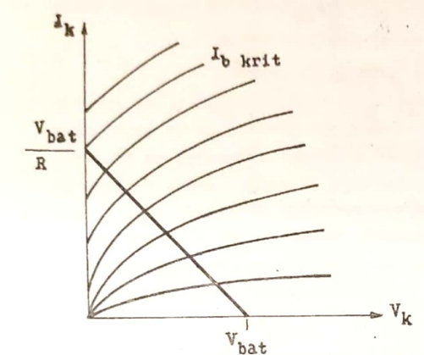
Мултивибраторот е генератор на квадратен или правоаголен напон. Бидејќи таквиот напон е богат со виши хамонии (мулти вибрации), генераторот што ги произведува се вика мултивибратор. Мултивибраторот е двостепен засилувач со BJT транзистори споени со заземјен емитер, кај кој е применета 100% повратна врска. Кај него целиот излезен напон се враќа со помош на кондензатор и отпор, назад на влезот од засилувачот. Може да биде симетричен, кога двата степени се наполно идентични и асиметричен кога степените се разликуваат во еден од параметрите. Со R и С е изведено сврзувањето на степените, но и повратната врска. Поради јаката повратна врска, секогаш еден од транзисторите се наоѓа во спроводна а другиот во неспроводна состојба. Течењето на колекторска струја предизвикува пад на напонот на R_{L1}. Тоа предизвикува намалување на базната струја на Транзисторот II, со што доведува до намалување на напонот на краевите од R_{L2,} што од друга страна ќе предизвика пораст на базната струја на Тр.I . Тој процес се одвива понатаму многу брзо така пто Тр.I да стане наполно спорводен, а Тр. II наполно неспроводен. Со цел транзисотрите да можат да станат спроводни потребно е базната струја да биде поголема од онаа максимална, опфатена со работното подрачје. Затоа отпорите R треба да се помали од критичните вредности, пресметани според релацијата:
R=V_{bat}/I_{b.kr.} (*)
Kритичната вредност на базната струја I_{b} може да се пресмета од колекторските криви на дадениот транзисотр, со коснтрукција на работна права за дадените работни отпорници. Првата крива од фамилијата која е над работното подрачје може да се земе како критична.
Ако се земе дека напонот периодично ќе се менува според $V=V_{bat} (2e^{-\frac{t}{RC}}-1)$ и ако се замени дека за времето t=0, V=V_{bat} a за полупериодата t=T/2, V= 0, следува равеснтвото T/2=RC ln2. Оттука за правоаголниот напон приближно може да се добие:
Т= 1.4 RC
ПОСТАПКА ПРИ МЕРЕЊЕТО
- Се поврзува шемата од подолу, лево. Се прави симетрична шема со компоентите така што Тр.1 и Тр.2 се идентични, а и C и R се со иста вредност.
- Вредноста на отпорниците R се определува преку релацијата (*) со внесување на V_{bat}=10 V и од критичната базна струја од карактеристиките I_{b,kr}. За работните отпорници R_{L} се зема околу 3 kΩ.
- Се лемат компонентите на пертинакс плочкат (слика лево).
- Се поврзува колото, така што напојувањето од DC изворот (на пример, +10 V), се поврзува на маса и на +V. До осцилоскопот се носи падот на напонот од масата и од некоја точка на краевите на отпорниците R.
- Со помош на осцилоскопот се мери периодата во милисекунди на правоаголниот напон на временската оска од дисплејот.
- За дадените пар кондензатори (С) и отпорници (R) се споредува измерената врдност (Т_{mer}) со онаа добиена теориски предвидената Т_{teor}=0.7 RC.
- Резултатите за повеќе парови R и C комбинации се ставаат во табела.
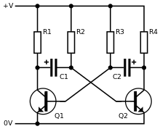  R_{L}  R_{L}  C  C  +10 V  R  R  R_{L1} | 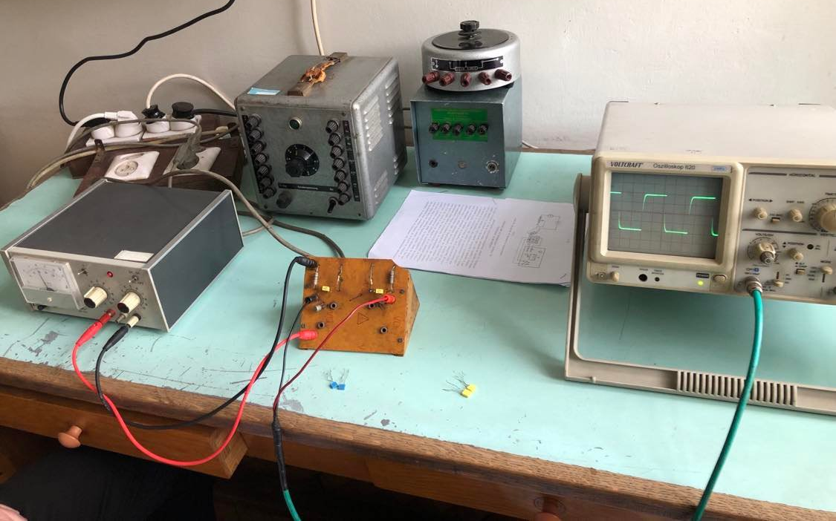  R_{L2}

